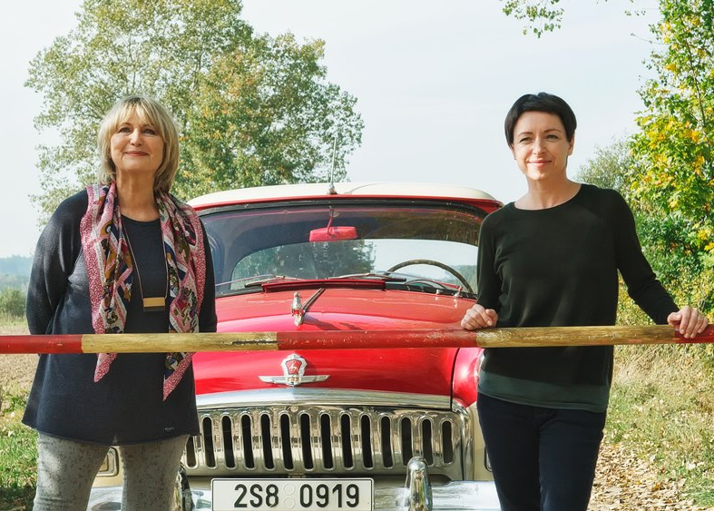
Otcova volga
Premiéra: 8. 3. 2018

Infinity, Česká televize, innogy, CinemArt
ČR, 2018
Réžia: Jiří Vejdělek
Producenti: Tomáš Hoffman, Jiří Vejdělek
Scenár: Iva K. Jestřábová, Jiří Vejdělek
Kamera: Vladimír Smutný
Strih: Ondřej Hokr
Výkonný producent: Jana Gospičová
Hudba: Jan P. Muchow
Hrajú: Eliška Balzerová, Tatiana Vilhelmová, Martin Myšička, Boleslav Polívka, Emília Vášaryová, Vilma Cibulková, Eva Holubová, Hana Maciuchová, Jana Plodková, Václav Neužil

Eva (Eliška Balzerová) je kostýmová výtvarníčka, pôžitkárka a manželka šarmantného Ludvíka, ktorý však veľmi nečakane a bez rozlúčenia umrie. Tak nečakane, že jej nestačí povedať, že okrem ich spoločnej dcéry Terezy (Tatiana Vilhelmová) mal ešte rovnako starého nemanželského syna. To aspoň naznačuje starostlivo ukrytá a náhodne objavená detská kresba. Eva je rozhodnutá nečakané odhalenie veľkoryso ignorovať, ale Tereza, ktorej sa rozpadáva vlastný život, sa k prízraku nevlastného brata upne. Spoločne s matkou sa vydávajú Ludvíkovým veteránom volga GAZ 21 po stopách jeho bývalých mileniek (Vilma Cibulková, Eva Holubová, Hana Maciuchová) a priateľov (Boleslav Polívka, Emília Vášáryová), aby o tajomstvo zistili viac ...

"Zdá sa, že natáčať filmy o ženských osudoch je mojím osudom," hovorí o svojej práci Jiří Vejdělek. "Otcova volga mi dávala možnosť obklopiť sa na celé týždne krásnymi a talentovanými dámami. Tomu som nemohol odolať. "
Aká bola spolupráca s režisérom Jiřím Vejdělkem? Eliška Balzerová si ju pochvaľuje: "Ako vždy skvelá. On je maximalista, a to ja mám rada. Má taký veľký zmysel pre humor, niekedy až čierny, a to mám tiež rada."

Keby mala Eliška Balzerová pozvať divákov do kina, na čo by ich nalákala? "Na to, čo Jirka Vejdělek tak vie, čo som s ním zažila už pri Ženách v pokušení. Smejete sa, a pritom vám tečú slzy. Na napínavé pátranie v minulosti, na nečakaný záver. A tiež na toho krásneho veterána - Volgu zvanú Cárovná - a na nás dve s Táňou, ktoré v nej uháňame nádhernou krajinou za dobrodružstvom."

A na čo by pozval divákov režisér Jiří Vejdělek? "Na emotívnu, napínavú, zábavnú jazdu so skvelými hereckými výkonmi."

Prístupnosť: od 12 rokov
Žáner: komédia / dráma
Verzia: po česky
Stopáž: 90 min
Formát: 2D DCP, zvuk 5.1
Monopol do: 8. 3. 2028
Distribúciu filmu finančne podporil Audiovizuálny fond

